Општинско такмичење КЊИЖЕВНА ОЛИМПИЈАДА

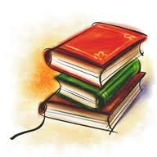

Ученици наше школе учествовали су на Општинском такмичењу Књижевна олимпијада, које је одржано 7.3.2020. године у Основној школи "Драган Лукић" Нови Београд. Остварени су следећи резултати:

Јована Миодраговић, 7/1, 3. место и пласман на окружно такмичење,
Јована Марић, 8/2, 3. место и пласман на окружно такмичење.

Наставница српског језика: Бојана Данчула Дејановић

Честитамо ученицима и наставници Бојани на постигнутом успеху и желимо им пуно среће у даљем такмичењу!

